МИНИСТЕРСТВО ПРОСВЕЩЕНИЯ РОССИЙСКОЙ ФЕДЕРАЦИИ
УПРАВЛЕНИЕ ОБРАЗОВАНИЯ, СПОРТА И ФИЗИЧЕСКОЙ КУЛЬТУРЫ
АДМИНИСТРАЦИИ ГОРОДА ОРЛА
МУНИЦИПАЛЬНОЕ БЮДЖЕТНОЕ ДОШКОЛЬНОЕ ОБРАЗОВАТЕЛЬНОЕ УЧРЕЖДЕНИЕ-
ЦЕНТР РАЗВИТИЯ РЕБЕНКА-ДЕТСКИЙ САД № 31 ГОРОДА ОРЛА

302025 телефон 8(4862)337095
г. Орёл, ул. Московское шоссе, 115 факс 337095
ИНН 5751015803 e-mail oo_orel_ds31n@orel-region.ru
______________________________________________________________________________

Конкурсная работа в номинации:

« Практикум для родителей: учимся, играя»

Мастер- класс

«Знакомство с математикой»

Власова Любовь Николаевна,
воспитатель.

Пояснительная записка.
Актуальность
«Математика всегда … останется для учеников трудной работой». Так утверждал почти полтора века назад А.Д.Писарев. Изменилось ли с тех пор восприятие математики? Не очень. «Математика продолжает оставаться наиболее трудоёмким учебным предметом в школе: - об этом говорят родители, и учителя, и сами ученики».
А дошкольники? Они не знают, что математика трудная дисциплина. И не должны об этом узнать никогда. Наша задача - дать ребёнку почувствовать, что он сможет понять, усвоить не только частные понятия, но и общие закономерности. А главное - познать радость при преодолении трудностей.
Обучению дошкольников началам математики должно отводиться важное место. Это вызвано целым рядом причин: началом школьного обучения с 6 лет, обилием информации, получаемой ребёнком, повышенным вниманием к компьютеризации, желанием сделать процесс обучения более интенсивным, стремлением родителей в связи с этим как можно раньше научить ребёнка узнавать цифры, считать, решать задачи. Преследуется главная цель: вырастить детей людьми, умеющими думать, хорошо ориентироваться во всём, что их окружает, принимать самостоятельные решения.
Цель
Познакомить взрослых с организацией и проведением занимательных математических игр с детьми в домашних условиях.
Задачи:
1.Познакомить родителей с играми, которые способствуют развитию простых математических представлений у детей.
2.Обучить участников мастер-класса играм по развитию простых математических представлений у детей.
3. Закрепить умения участников мастер-класса применять полученные знания в практике.
Целевая аудитория
Мастер – класс рассчитан на родителей воспитанников старшего дошкольного возраста.
Педагог рассказывает об актуальности данной темы. Показывает дидактические игры, предлагая родителям найти одинаковые пары варежек, ответить на вопрос: «Что же сделать, чтобы у куклы был пышный бант?» Приглашает желающих для определения микстуры в кувшинах. Вместе со всеми играет в словесные игры, загадывает загадки и игровые вопросы.

Содержание.
Воспитатель: Добрый день, дорогие родители!
Дошкольника можно сравнить с исследователем, первооткрывателем, который с одинаковым интересом и тщательностью изучает дождевого червя, мыльный пузырь. Привычные для взрослого вещи в глазах ребёнка являются значительными и заманчивыми.
Как сделать, чтобы, познавая математику, ребёнок достиг успеха? Практика показывает: на успешность влияют не только содержание, но и форма подачи.
Взрослые должны не подавлять, а поддерживать, не сковывать, а направлять проявления активности детей, а также специально создавать такие ситуации, в которых они ощущали бы радость открытий. Например, игра «Найди пару»:
На столе лежат вырезанные из бумаги рукавички с аппликацией геометрических фигур. Дети должны найти парные рукавички, ориентируясь на рисунок. Эта игра полезна и тем, что предполагает живое общение детей, при котором активизируется речь.
Воспитатель показывает одинаковые рукавички (Можно пригласить одного из родителей найти пары рукавичек).
Воспитатель: Представляю Вам следующую игру: «Куклы собираются в гости». Предполагается завязать банты. Ленты одинакового цвета, ширины, но разной длины- 25 см и 1м (демонстрирует).
Чтобы выполнить практическую задачу, ребёнок должен решить её мысленно. Цель - завязать пышный бант. Условие, которое препятствует этому – лента слишком короткая. Ребёнку это надо понять и найти выход для выполнения задания (взять длинную ленту).
Один из родителей завязывает бант кукле.
Воспитатель: Чтобы величина стала для детей значимым признаком, нужно создать такие ситуации, при которых правильная оценка величины предметов оказалось бы необходимым условием продолжением интересной игровой или практической деятельности. Игра-соревнование «Кто скорее свернёт ленту» поможет в этом. Приглашаются два родителя. Они берутся две ленты одинаковой ширины, но разной длины и цвета (красная-1м, голубая-50см). Воспитатель: Одновременно, (дома с ребёнком), начинаем сворачивать ленты – кто быстрее.
Так выясняем, что короткая лента сворачивается быстрее, чем длинная.
Родители возвращаются на места
Воспитатель: Организовывать проблемно-поисковые ситуации сложнее, чем такие, в которых говорит только взрослый, а ребёнок слушает и повторяет. Однако без этого не обойтись ни дома, ни в детском саду, если мы хотим научить ребёнка мыслить. Нередко в семье взрослые не позволяют детям «изучать» свойства предметов, «экспериментировать», так как боятся, что они замочат рукава, испачкают стены или пол, создадут беспорядок, что-то разобьют и т.д. Все эти опасения обоснованы, но они не должны стать препятствием для детского экспериментирования.
Необходимо и дома, и в группе создать такую обстановку, чтобы ребёнок посредством практических действий (иногда многократных) мог подтвердить свои предположения, утвердиться в понимании каких-либо математических понятий.
Например, доктор Айболит (показывает куклу), собравшийся ехать в Африку, заготовил в одном кувшине микстуру от кашля, в другом - лекарство для компрессов (демонстрирует кувшины). Как известно, лекарство для компрессов пить нельзя. Когда стали грузить багаж, кувшины перепутали, и доктор Айболит теперь не знает, где у него какая жидкость. Он помнит одно: лекарства для компрессов было меньше, чем микстуры. Задача очень ответственная – ошибиться нельзя, надо знать наверняка, где какое лекарство (кувшины непрозрачные, горлышко узкое, ничего не видно).
Как Вы думаете, что же надо сделать? Ответы родителей.
Воспитатель: Правильно, вместе с ребёнком решаем, что надо жидкость из каждого кувшина измерить меркой и сопоставить результаты измерения.
Откладываем 2 ряда фишек, сравниваем их. Там, где фишек больше – микстура в кувшине.
Попробуем на практике узнать, в каком из кувшинов находится лекарство для компрессов.
Приглашается один из родителей для измерения.
Воспитатель: Так, завуалировано для детей, в совместной игровой ситуации происходит понимание отношений между единицей измерения и измеряемым объектом, что является основой для полноценного представлений о числе.
Взрослые подчас забывают, что любые, даже сложные вещи можно преподнести ребёнку в такой увлекательной форме, что он будет просить заниматься с ним ещё и ещё. «Учиться можно только весело…Чтобы переварить знания, надо поглощать их с аппетитом», -эти слова принадлежат французскому писателю А.Франсу, но с ним трудно не согласиться.
При обучении математике используют не только настольные, но и словесные игры: «Наоборот», «Летает–не летает», «Бывает – не бывает», «Назови числа больше (меньше) этого», «Кто знает, пусть дальше считает», «Что далеко, что близко» и др.
Игра «Да или нет» даёт возможность выполнить очень много разнообразных заданий. Правила таковы: ведущий задаёт вопрос, на который можно ответить «да» или «нет». Любые другие слова в качестве ответа означают, что играющий выбывает из игры. В игре используются вопросы – ловушки, на которые нельзя ответить «да» или «нет»: в этом случае надо промолчать.
Я приведу примеры игровых вопросов, а Вы, уважаемые родители, будьте внимательны, отвечая на них:
5 груш больше, чем 5 яблок?
У стола могут быть 3 ножки?
У чайника могут быть 2 носика?
У рубашки 3 рукава?
Сколько пальцев на руке?
У курицы 2 хвоста?
Дождик может быть без грома?
Какая фигура с 3-мя углами?
Можно левой рукой достать правое ухо?
Когда солнце встает?
Один меньше, чем много?
Что защищает от дождя?
У восьми собак 8 хвостов? и т.д.
Воспитатель: Художественное слово также способно обогатить математическое образование дошкольников. Первоначальное знакомство со стихотворением, загадкой, считалкой может произойти в повседневной жизни в свободной игровой деятельности.
Взрослый подводит детей к размышлению над загадкой, руководит и направляет поисковую деятельность, наталкивает на сравнения, которые доступны детям и могут привести их к нахождению ответа.
-В году у дедушки 4 имени (времена года).
-Есть 7 братьев: годами равные, именами разные (дни недели).
-12 братьев. Разно называются. И разными делами занимаются (месяцы года).
-Вот по кругу друг за другом
Ходят дружно 2 подруги,
Не толкаясь, не мешая, быстро движется большая (стрелки часов).
-10 мальчиков. Живут в зелёных чуланчиках (горох).
-5 котят, да мама – кошка. Сколько кошек на окошке? (6)
Родители отвечают, отгадывая загадки.
Воспитатель: Занимательный материал не только развлекает детей, но и заставляет их задуматься, стимулирует развитие нестандартного мышления. В качестве загадок используются также фрагменты произведений К.Чуковского, А.Барто, С.Маршака, С.Михалкова и др.
Например, К.Чуковский
Шёл Кондрат
В Ленинград,
А навстречу 12 ребят.
У каждого по 3 лукошка.
В каждом лукошке - кошка.
У каждой кошки – 12 котят.
В зубах по 4 мышонка.
И задумался старый Кондрат:
«Сколько мышат и котят
Ребята несут в Ленинград?»
( Глупый, глупый Кондрат!
Он один и шагал в Ленинград.
А ребята с лукошками,
С мышками, кошками
Шли навстречу ему – в Кострому)
2. Ехали медведи
На велосипеде.
А за ними кот
Задом наперед.
А за ним комарики
На воздушном шарике.
А за ними раки
На хромой собаке.
Волки на кобыле.
Львы в автомобиле.
Зайчики в трамвайчике.
Жаба на метле…
Едут и смеются,
Пряники жуют.
Вопрос: кто, на чём ехал? (сколько колёс?)
3. Ю. Тувим.
Хозяйка однажды с базара пришла,
Хозяйка с базара домой принесла:
Картошку,
Капусту,
Морковку,
Горох,
Петрушку и свёклу…
Вопрос: Все овощи хозяйка разложила по разным тарелкам. Сколько понадобится тарелок? (6)
Задание на сообразительность, задачи – шутки, задачи – ловушки используются не только для развлечения. Они развивают гибкость ума, требуют смекалки, внимания, смелости в предположениях, воображения.
Например:
-В реке плавали 5 щук. Они увидели мелких рыбок и нырнули в глубину. Сколько щук плавает в реке? (5, только они нырнули)
-4 мальчика и 1 дворник расчистили по 1 дорожке в саду. Сколько дорожек расчистили мальчики? (4)
-На обед котенок съедает 10 шариков сухого корма. Сегодня у него нет аппетита: он съел только половину. Сколько шариков сухого корма осталось на ужин? (5)
-Косте 6 лет, а Мише – 4 года. Кто из них будет моложе через 3 года? (Миша)
Родители отвечают, отгадывая.
Воспитатель: Математика – трудная дисциплина. Но наши усилия должны быть направлены на то, чтобы воспитывать у дошкольников интерес к самому процессу познания, потребность стремиться преодолевать трудности, находить самостоятельный путь решения познавательных задач, и не бояться ошибок.
Важно помнить народную мудрость: «Ум гибнет не от износа, он «ржавеет» от неупотребления».
Большое спасибо за участие, и в конце хочется пожелать всем вам:
Всегда будьте вместе,
Играйте, любовь берегите,
Обиды и ссоры подальше гоните.
Хотим, чтоб про вас говорили всегда:
«Какая хорошая ваша семья!».

Приложения
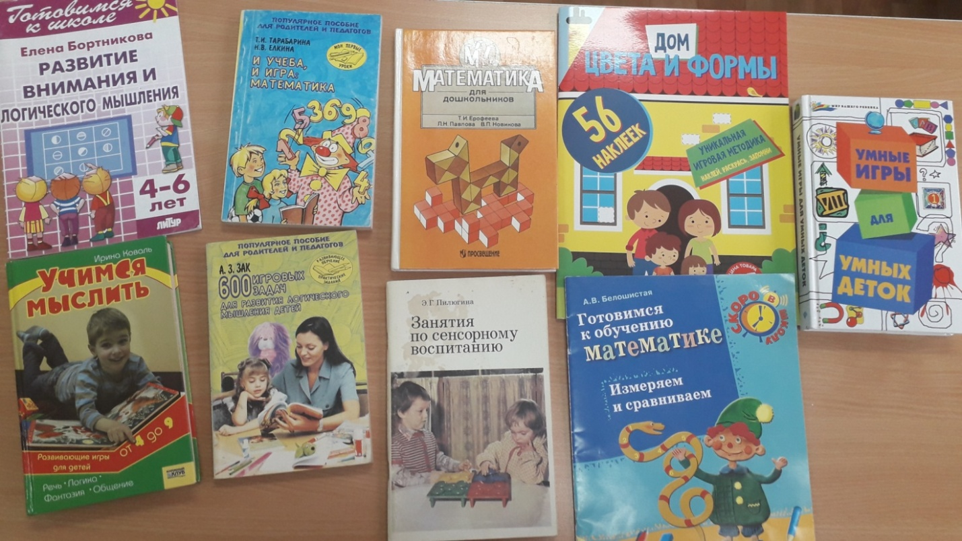
Книга – учитель,
Книга – наставница,
Книга – близкий товарищ и друг.
Ум, как ручей, высыхает и старится,
Если ты выпустишь книгу из рук.

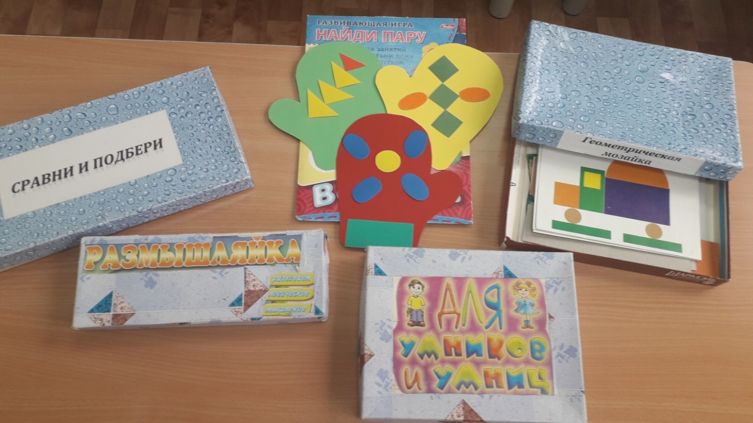
«...Дайте же детям играть,
Пока игра их радует, влечёт к себе и вместе с тем приносит им громадную пользу».
Е.И.Покровский
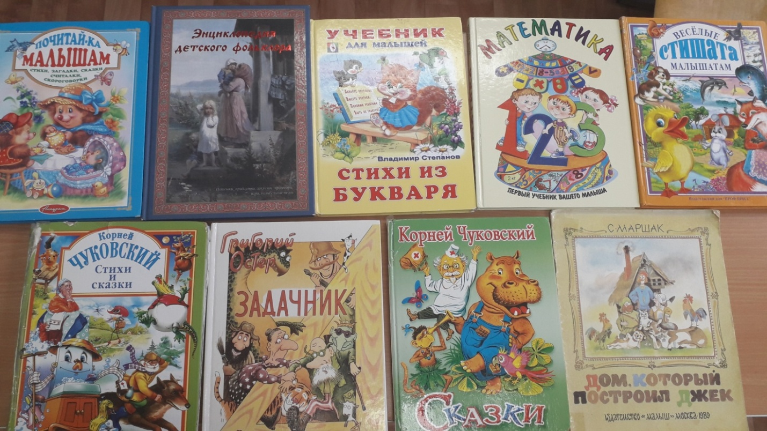
Мы дружны с печатным словом,
Если б не было его,
Ни о старом, ни о новом
Мы не знали б ничего!

Список используемой литературы.

1.Т.И.Ерофеева, Л.Н.Павлова, В.П.Новикова «Математика для дошкольников», Москва «Просвещение» 1997
2.Т.В.Колбасина, И.П.Лобурева, Г.А.Огурцова «Умные игры для умных деток» Ростов-на-Дону «Феникс» 2010
3.Т.И.Тарабарина, Н.В.Ёлкина «И учёба, и игра: математика»
Ярославль «Академия развития» 1997

